Отчёта по лабораторной работе

Лабораторная работа №10

Диана Садова Алексеевна

Содержание

# 1 Цель работы

Познакомиться с операционной системой Linux. Получить практические навыки работы с редактором vi, установленным по умолчанию практически во всех дистрибутивах

# 2 Последовательность выполнения работы

1. Ознакомиться с теоретическим материалом.
2. Ознакомиться с редактором vi.
3. Выполнить упражнения, используя команды vi.

## 2.1 Задание 1. Создание нового файла с использованием vi

1. Создайте каталог с именем ~/work/os/lab06.(рис. 1).

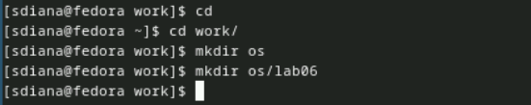

Рис. 1: Создадим каталог

1. Перейдите во вновь созданный каталог.(рис. 2).

Перейдем в этот каталог

Рис. 2: Перейдем в этот каталог

1. Вызовите vi и создайте файл hello.sh(рис. 3).

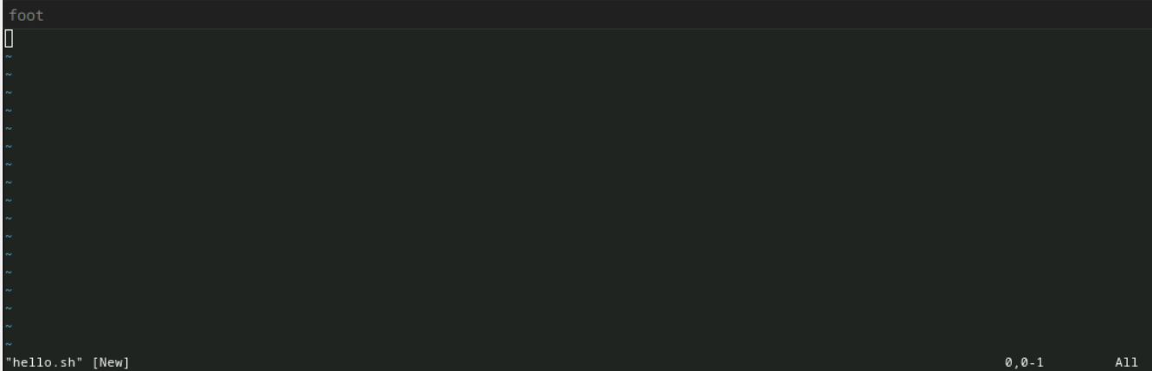

Рис. 3: Вызвали vi

1. Нажмите клавишу i и вводите следующий текст.(рис. 4).

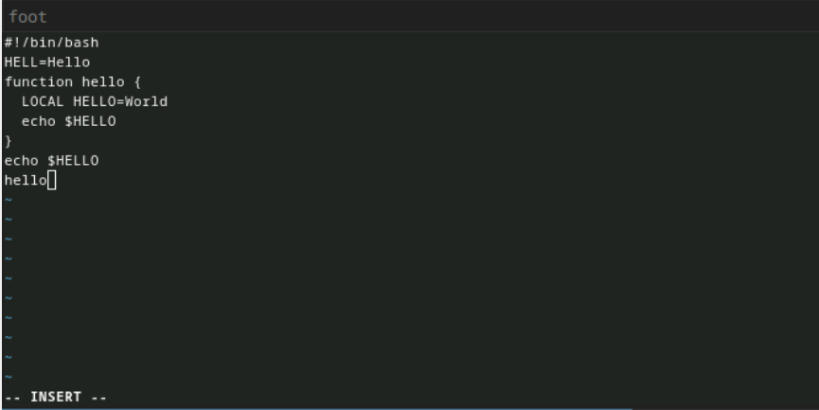

Рис. 4: Вводим программу

1. Нажмите клавишу Esc для перехода в командный режим после завершения ввода текста.(рис. 5).

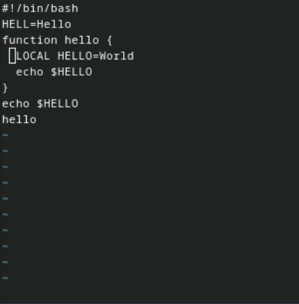

Рис. 5: Перешли в командный режим

1. Нажмите: для перехода в режим последней строки и внизу вашего экрана появится приглашение в виде двоеточия.(рис. 6)
2. Нажмите w (записать) и q (выйти), а затем нажмите клавишу Enter для сохранения вашего текста и завершения работы.(рис. 6).

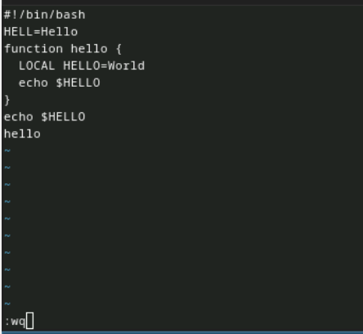

Рис. 6: Выходим с сохранением

1. Сделайте файл исполняемым(рис. 7).

Создаем исполняемый файл

Рис. 7: Создаем исполняемый файл

## 2.2 Задание 2. Редактирование существующего файла

1. Вызовите vi на редактирование файла(рис. 8),(рис. 9).

Вызываем файл в консоли

Рис. 8: Вызываем файл в консоли

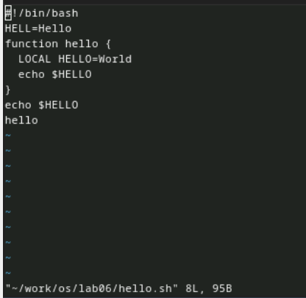

Рис. 9: Файл в системе vi

1. Установите курсор в конец слова HELL второй строки.(рис. 10).

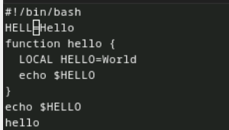

Рис. 10: Устанавливаем курсор в конец слова HELL

1. Перейдите в режим вставки и замените на HELLO. Нажмите Esc для возврата в командный режим.(рис. 11).

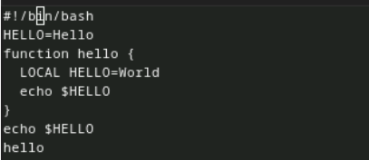

Рис. 11: Заменяем слово

1. Установите курсор на четвертую строку и сотрите слово LOCAL.(рис. 12),(рис. 13).

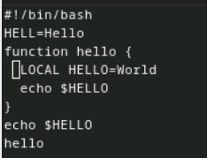

Рис. 12: Устанавливаем курсор на слово LOCAL

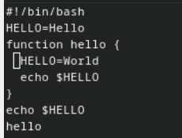

Рис. 13: Стираем слово LOCAL

1. Перейдите в режим вставки и наберите следующий текст: local, нажмите Esc для возврата в командный режим.(рис. 14).

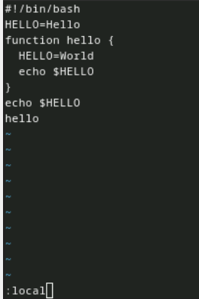

Рис. 14: Набираем текст: local

1. Установите курсор на последней строке файла. Вставьте после неё строку, содержащую следующий текст: echo $HELLO.(рис. 15).

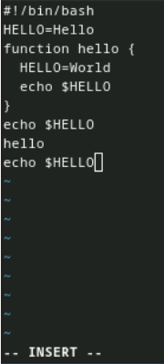

Рис. 15: Редактируем текст программы

1. Нажмите Esc для перехода в командный режим.(рис. 16).

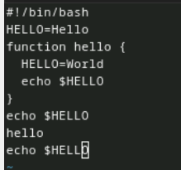

Рис. 16: Перешли в командный режим

1. Удалите последнюю строку.(рис. 17).

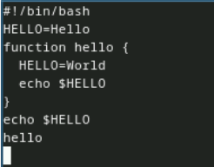

Рис. 17: Удаляем последнюю строку

1. Введите команду отмены изменений u для отмены последней команды.(рис. 18).



Рис. 18: Отменяем изменения

1. Введите символ: для перехода в режим последней строки. Запишите произведённые изменения и выйдите из vi(рис. 19).

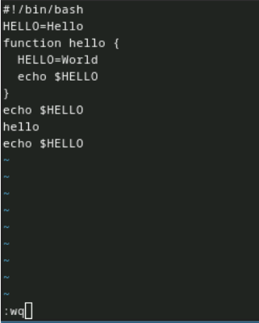

Рис. 19: Выходим и сохраняем файл

# 3 Выводы

Познакомились с операционной системой Linux. Получили практические навыки работы с редактором vi, установленным по умолчанию практически во всех дистрибутивах

# Список литературы